目錄

參考附件1-美術館序文 P.2
參考附件2-平田晃久 簡介 & 展覽論述 P.3~4
參考附件3-重點作品介紹 P.5~7
參考附件4-發稿照 P.8~10
參考附件5-抽獎活動資訊 P.11

備註
- 媒體資料（含發稿照）下載連結
- https://drive.google.com/drive/folders/1m6wXa6grnu812CXtB_B_KDD3BjHrZMU7?usp=drive_link
- 圖片使用標注規範：
  - 授權出處（Credit ©）請務必註明。
- 完整圖說詳見圖片檔名。

【參考附件1-美術館序文】

文／忠泰美術館

忠泰美術館2025奧夫塞計畫（Off-Site Project）推出《平田晃久建築展─物我交織的臨界》，是繼2019年《人間自然─平田晃久個展》後，睽違六年再次邀請平田來臺展出近年建築作品。平田晃久出生於1971年，師承伊東豊雄，曾榮獲多項新銳及新秀建築獎項，兼具論述與設計的實力，至今已成為日本中生代建築師重要代表之一，亦在臺灣設計了不少建築作品。

本次展覽內容，延續平田晃久一直以來的建築哲學「纏繞的相容性（karamari shiro）」，藉由對自然界秩序的觀察，以詮釋建築空間的型態，將建築視為生態系統般，成為人類、生物與自然纏繞相容的領域。本展更進一步以「物我交織的臨界」為題，探討人類的意識、感知、時空等非肉眼可見的物質，將其轉化成可產生共鳴的建築與「迴響」，試圖探索未來建築的可能性。

忠泰美術館作為一座關注未來議題與城市建築的美術館，透過「奧夫塞計畫Off-Site Project」此長期性的藝術實踐計畫，邀請不同的創作者離開美術館既定的場域，奔赴非典型的展演現場，以建築與藝術的實踐來詮釋「Off」的定義。期待透過本展一窺平田晃久的建築哲學，將人類的角色與自然的想像結合，探索其更深的內在創作思考，進而在有機且自由的土地上，對我們未來的城市、居住環境，可以有更多富有生命力的想像、思考及碰撞。

【參考附件2-平田晃久簡介 & 展覽論述】

平田晃久
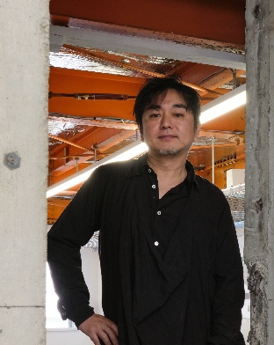  © Marc Goodwin, Archmospheres | 1971年出生於大阪府。平田晃久建築設計事務所代表。京都大學大學院工學研究科建築學專攻教授。畢業於京都大學工學部建築學科，同大學大學院工學研究科修了。畢業後進入伊東豊雄建築設計事務所。2005年起自立開業，設立平田晃久建築設計事務所。  2004年獲SD REVIEW朝倉賞、2008年獲第19回JIA新人賞、2012年獲威尼斯雙年展第13屆國際建築展日本館金獅獎、2015年獲日本建築設計學會賞、2018年獲第31回村野藤吾賞、2019年臺灣新竹市圖書館新總館國際競圖首獎、2022年獲臺灣大學「藝文大樓」新建工程委託規劃設計監造技術服務公開競圖首獎。2019年於忠泰美術館舉辦之《人間自然─平田晃久個展》於2020年獲金點設計獎。

物我交織的臨界

文／平田晃久

我們身處的時代，「人類」的概念與生命的世界相連，並不斷轉變著。我想建築亦是如此。然而，新的建築形態唯有在超越以現代為前提預設的人類群像──在各種事物（物）與人類（我）交織互動的臨界處，才能窺見其面貌。
到目前為止，我似乎已接近了三個「物我交織的臨界」，並試圖從中發現新建築的可能，正好與本次展覽中三個主題的展示內容相應對。
一、 纏繞的相容性—身體的交織臨界
二、 迴響—意識的交織臨界
三、 迴響之迴響—時空的交織臨界
重新審視身為人類的動物本能，是為身體的交織臨界。在這裡「纏繞的相容性」這個概念，成為了指引。
超越人類個體思考的範疇，只有當這些思緒匯集時才會顯現的意識交織臨界。不是我的某人、不在此的某處、不屬於當下而是某個時間，當它們蜂擁而至，是時空的交織臨界。在這裡，「迴響」一詞提供了線索。
纏繞與迴響，是我們獲得的鑰匙，用來撼動曾讓現代建築不可動搖的人類存在方式。我們將繼續探索人類與各種事物之交織臨界的彼岸，未來建築的可能性。持續想像一個自然與AI、還有人類的智慧相互交流，彼此共存纏繞的將來。

*註：「交織臨界（日文直譯：浪潮交界）」這個概念的靈感來自於我喜歡的以下兩句話：
「人類終將被抹去，如同海邊沙灘上的一張臉」──米歇爾‧福柯《詞與物：人文科學的考古學》
「我不知道在其他人眼中，我是什麼樣子，但對我來說，我似乎是一個在海邊玩耍的男孩，時不時地尋覓著更光滑的卵石或更漂亮的貝殼，而偌大的海洋蘊藏著尚未被發現的真理，就在一旁。」 ——艾薩克‧牛頓，引自大衛‧布魯斯特《牛頓爵士的生平、著作及發現之懷思》

【參考附件3-重點作品介紹】
圖片 | 作品&介紹
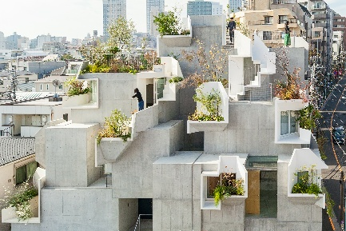  ©Vincent HECHT  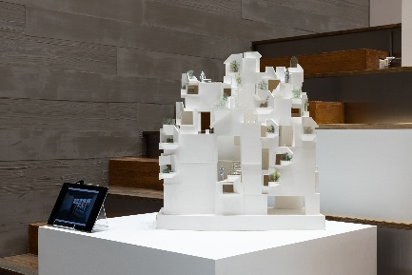  ©忠泰美術館 | Tree-ness House  設計期間：2009年12月─2015年9月  施工期間：2015年12月─2017年8月  位置：日本，東京  主要用途：藝廊、住宅  這棟位於東京的複合式大樓結合了住宅與藝廊。如同一棵樹由樹幹、枝條、葉片構成，本案將方盒、皺褶、植栽有機地組合在一起，不僅將建築內部空間立體化，更將庭園、街道等外部空間一併納入成為整體，共同建構了一個三度空間。
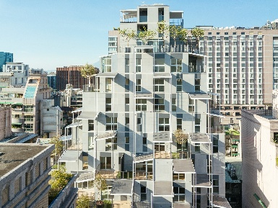  ©Dean Cheng  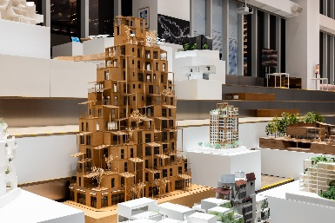  ©忠泰美術館 | 富富話合  設計期間：2013年2月─2014年3月  施工期間：2014年4月─2017年10月  位置：臺灣，臺北  主要用途：商業設施、集合住宅  坐落於臺北的12層集合住宅。藉由退縮讓各住戶皆能擁有寬闊的陽台，而受到屋簷與植栽的遮掩，陽台在建築外部創造出立體且舒適的中間區域。水氣與空氣交織纏繞，形塑出一座適合21世紀亞洲的高層建築原型。
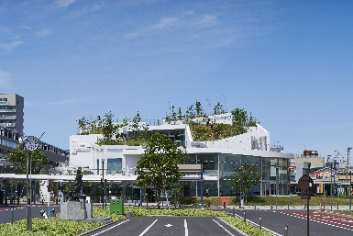  ©Daici Ano | 太田市美術館圖書館  設計期間：2014年4月─2015年3月  施工期間：2015年5月─2016年12月  位置：日本，群馬  主要用途：圖書館、美術館  坐落於太田車站前的文化交流設施。五個由RC建造的「箱型建築」，周圍環繞著鋼構支撐的「環狀」坡道，形成一棟將街區延續至室內的建築。為了吸引車站前消逝的人潮重新回流，成為市民匯集的據點，在設計過程中採納了眾多市民與相關人士的意見。  具體而言，每當要進行重要的設計決策時，都會舉辦很多次的工作坊。要吸引人潮重返站前活動，與市民展開真實的對話是最恰當的做法。在這過程中，眾人的思考彼此交疊。平田晃久將設計思考拋出，再吸收回來重新反芻。經由這樣反覆檢討而誕生的建築，或許可視為某種集體無意識的「迴響」。
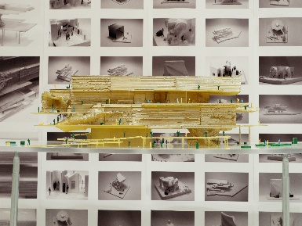  ©平田晃久建築設計事務所  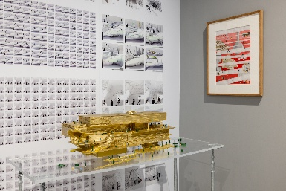  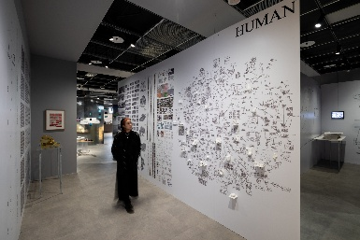  ©忠泰美術館 | 國立臺灣大學 百歲紀念館  設計期間：2023年1月─進行中  位置：臺灣，臺北  主要用途：博物館、美術館  共同設計：黄翔龍建築設計事務所  競圖過後由於各種因素，計畫的規模與功能大幅縮減，轉為以舉辦企劃展為主的博物館設施。然而，平田晃久仍保持當初揭示的理念，亦即是New Forum，這個場域不僅是單純的展示空間，更是一個讓展覽與各種相關討論、活動相互交織的場域。  在此階段，原本用來表現大學各研究領域的Figure已不再被需要，取而代之的是導入Fragment這個元素，試圖在變化多端的展示空間與活動之間創造互動。我們透過人類思維與人工智慧的交相結合，研究這些觸發各種展覽與活動的Fragment形態，模型中的兩道牆分別代表了人類與人工智能。
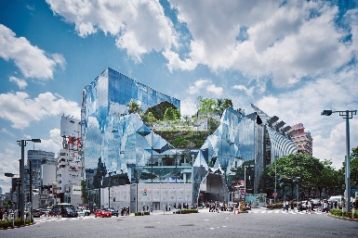  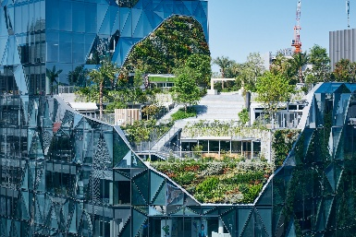  ©KENYA CHIBA  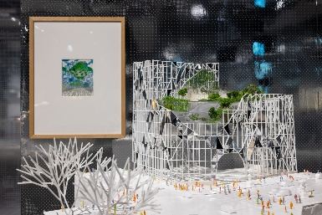  ©忠泰美術館 | HARAKADO  設計期間：2016年2月─2020年11月  施工期間：2020年12月─2023年8月  位置：日本，東京  主要用途：商業設施  這棟位於表參道與明治通交叉口的商業設施，平田晃久設計建築的立面與屋頂，立面的設計概念是「編織街區」，讓映照出綠意與街景的反光玻璃，像多角形的編織品那樣環繞排列；屋頂建置了大型階梯與庭園，來打造開放並具有律動感的景致，創造出一個既立體又開闊的十字路口。  相對於明治通是順著地形低窪處平緩延伸，表參道則是配合冬至的日照方向筆直打造而成。HARAKADO坐落在展現了自然與多元關係的交叉路口上。「穩田」這個地名透露出昔日的稻田記憶，也許仍迴蕩在這棟建築之中。在表參道的櫸木行道樹盡頭，是人工栽種的原生種樹林──神宮之森。HARAJUKU Stairs亦坐落於此。
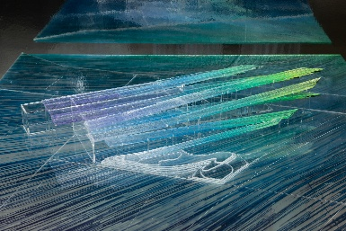  ©忠泰美術館 | EXPO National Day Hall “Ray Garden”  設計期間：2021年11月─2023年10月  施工期間：2023年12月─進行中  位置：日本，大阪  主要用途：大廳、展廳、休息室  共同設計：安井建築設計事務所  此案為2025年日本世界博覽會所設計的複合式設施（包含活動場地、休憩與用餐區、展示空間以及小型舞台），肩負多項功能。此設計由數道結合光線、風與綠意的帶狀樓板構成，因應盛行風向而設計的帶狀樓板方向，與關西地形的皺褶方向一致，彰顯地球這個地理上的生命體所展現的活動。

【參考附件4-發稿照】
展覽主視覺
圖說&授權 | 照片
忠泰美術館《平田晃久建築展─物我交織的臨界》展覽主視覺（直式）©忠泰美術館 | 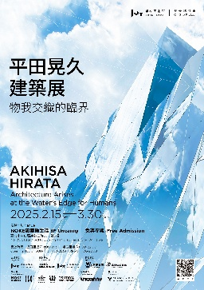
忠泰美術館《平田晃久建築展─物我交織的臨界》展覽主視覺（橫式）©忠泰美術館 | 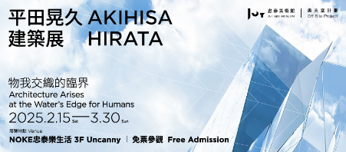

展場照
圖說&授權 | 照片
《平田晃久建築展─物我交織的臨界》在NOKE忠泰樂生活3F Uncanny舉辦 ©忠泰美術館 | 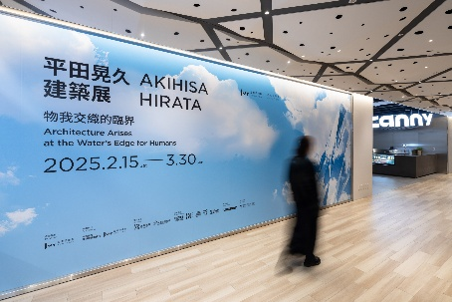  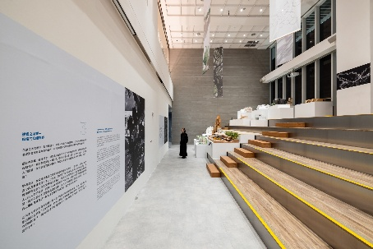
《平田晃久建築展─物我交織的臨界》在NOKE忠泰樂生活3F Uncanny舉辦，「纏繞」主題於大階梯空間展出 ©忠泰美術館 | 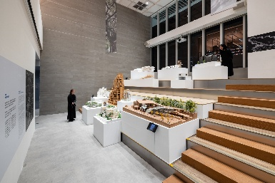
忠泰美術館《平田晃久建築展─物我交織的臨界》「迴響」主題 ©忠泰美術館 | 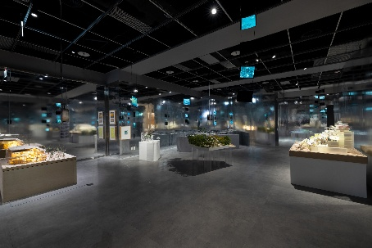  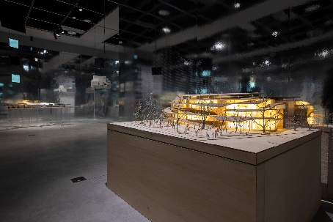  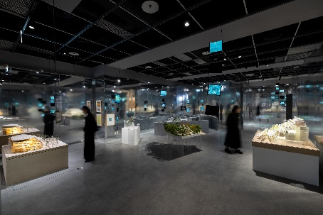  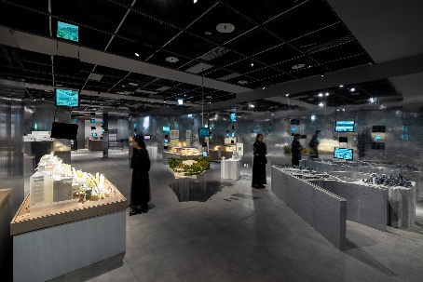  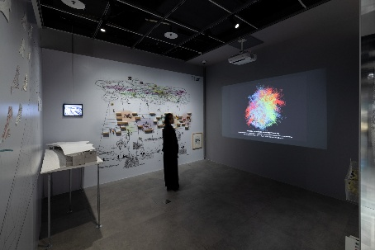

預展活動照
圖說&授權 | 照片
忠泰美術館總監黃姍姍致詞 ©忠泰美術館 | 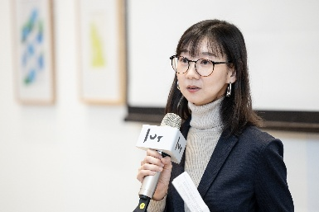
平田晃久建築師以影片介紹展覽 ©忠泰美術館 | 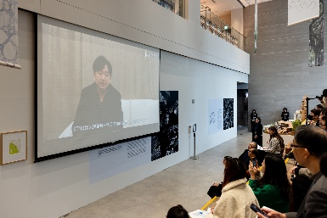

【參考附件5-抽獎活動資訊】
《平田晃久建築展─物我交織的臨界》展覽週週抽機票！
凡參觀《平田晃久建築展─物我交織的臨界》展覽，填問卷即贈豐富優惠好禮，還可以參加週週加碼抽獎，參與抽獎即有機會抽中臺北-東京來回機票以及各項精美好禮，名額有限，請把握機會！

活動頁面：https://jam.jutfoundation.org.tw/news/49/5042

活動時間：即日起至 2025/3/30(日)21:30 止
參與機制：
Step1、當日現場參觀《平田晃久建築展─物我交織的臨界》展覽
Step2、加入忠泰樂生活會員（APP） + 忠泰美術館官方LINE
Step3、填寫展覽參觀問卷，並將完成畫面出示給展覽工作人員，即可參加抽獎！

★精美好禮三重送★
第一重、忠泰美術館 指定展覽購票優惠
- 《在混沌的世界中建立一點序曲 姚仲涵 》兩人同行一人免票
  - 使用&展覽日期｜2025/3/8-6/29（詳開館時間），展覽地點｜忠泰美術館
第二重、ONIBUS－NOKE門市 指定飲品9折優惠
- ​展期間皆可於指定門市現場兌換
  - 使用時間｜即日起至2025/3/30(日)21:30 止，門市地點｜忠泰樂生活1F
第三重、NOKE 忠泰樂生活 會員點數 100點
- 展期間皆可於 NOKE 忠泰樂生活 3F Uncanny 櫃台兌換
※使用時間｜即日起至2026/12/31(四)23:59止，門市地點｜NOKE 忠泰樂生活 3F

★限量大禮週週抽★
每週各抽出 4 個獎項（共 6 週，共計 24 組）

特別獎：「臺北（桃園）-東京（成田）來回機票」每週 1 張
壹獎：「忠泰美術館《在混沌的世界中建立一點序曲 姚仲涵》展覽門票」每週 1 組（2 張）
貳獎：「煮山川－午間套餐（山套餐或川套餐擇一挑選）」每週 1 份
參獎：「雪場咖哩－湯烏龍麵」每週 1 份

